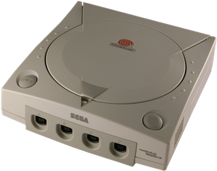

## **Problema de lectura de juegos**

Si notamos que nuestra consola no lee los juegos o se pierde en las lecturas, podemos intentar limpiar la lente con un bastoncillo de algodón y alcohol. Si sigue mostrando fallos, deberemos desmontar la

consola, acceder a la lente e intentar graduarle su potenciómetro de lectura. Mucho tacto con el potenciómetro, se gradúa en sentido horario y las variaciones deben hacerse con muy poco recorrido.

Nunca se deben invertir las acciones: primero limpieza y después ajuste.

## **Graduar potenciómetro de lente**

Para graduar bien un potenciómetro de lector, se tiene que usar un comprobador adecuado (tester), ya que es una operación compleja. No obstante, como posiblemente no lo tengamos y lo que queremos es salvar nuestra ***Dreamcast***, os voy a explicar como graduarla “a ojo”.

Lo primero que tenemos que hacer es separar la carcasa superior de la consola y levantar el lector en sí.

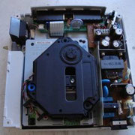

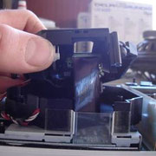

Lo mejor es quitarle el conector cinta de la lente, ya que trabajaremos mejor. Sin embargo, sacarlo es complicado, por lo que si no lo vemos factible continuaremos sin sacárselo.

Si os fijáis bien, debajo la lente veréis un potenciómetro pequeñito.

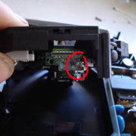

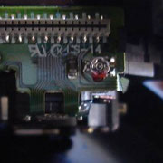

Este potenciómetro funciona como todos, si giramos hacía la derecha le daremos más caña a la lente y, por tanto, forzaremos la lectura y si giramos a la izquierda menos.

**MUCHO** tacto al ajustarlo y, sobretodo, debemos hacerlo en recorridos muy pequeños. Con esta operación tan simple podemos alargar la vida de nuestro lector pero ojo, que si nos pasamos la vamos a quemar…

Valores aproximados de calibración:

-LECTOR SAMSUNG: 790 ohmios.

-LECTOR YAMAHA: 490 ohmios.

## **Pantalla negra y reinicio en los juegos**

Éste es un fallo bastante común en las ***Dreamcast***. El problema es que falla algún componente de su fuente de alimentación y esa se reinicia por falta de corriente.

Tanto puede encender y reiniciarse, como mostrar pantalla negra sin terminar de encenderse.

Como he apuntado, ese problema siempre se encuentra en la fuente de alimentación y la solución suele ser un resoldado de todos los puntos de soldadura.

## **Reinicios al menú principal**

La avería más común de todas las ***Dreamcast***.

Debemos saber distinguirla de la comentada anteriormente, pues en esta ocasión, la consola si se enciende bien, pero constantemente se reinicia al menú principal. Actúa como si abriéramos la tapa constantemente.

Para solucionar este problema podemos seguir dos métodos diferentes.

## **Reparación del pulsador original**

Lo primero que tenemos que hacer para llegar al pulsador de tapa abierta, es abrir la consola y quedarnos con el conjunto lector en las manos.

Una vez lo tengamos a tiro, nos fijamos en su pulsador.

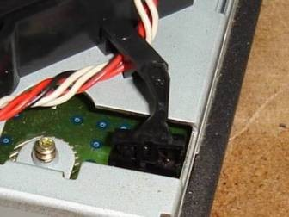

Antes de proseguir, os diré que la faena es delicada ya que el interruptor es muy pequeño y romperlo no cuesta nada, sin embargo si lo rompemos siempre podemos meterle un interruptor auxiliar.

Si os fijáis bien, el propio interruptor lleva una tapita cogida lateralmente por un par de grapas de plástico.

Si le metemos un destornillador plano, muy finito, por detrás y hacemos presión, veremos que la tapita se nos separa y al doblarse libera las grapas.

Ya está, ahora sólo tenemos que separar el contacto del cuerpo del pulsador. El cuerpo, propiamente dicho, son dos plaquitas metálicas que hay en la misma base y con el tiempo quedan sucias y negras. El contacto es un muelle doble y evidentemente con lo simple que son los contactos, no es de extrañar que falle.

Aquí tenéis unas fotos del tinglado.

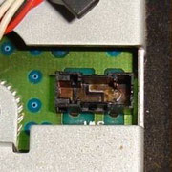

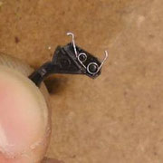

Lo único que tenemos que hacer, para arreglar el pulsador, es limpiar minuciosamente las plaquitas del fondo para que vuelvan a quedar brillantes.

Lo podemos hacer rasgando con el mismo destornillador pequeño. Para que la cosa vaya bien, os tienen que quedar las plaquitas brillantes e uniformes.

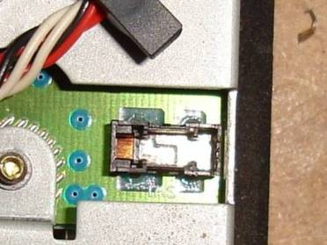

Así mismo, antes de montar, rasgaremos un poco las puntas del muelle.

Seguidamente ya podemos volver a montar todo. Seguramente, que al rasgar el muelle, os habrá salido de sitio, no pasa nada, sólo tiene una posición y es la que se ve en la fotografía anterior.

## **Montar un interruptor auxiliar**

Como habéis visto en las fotos anteriores, el sistema es súper simple por lo que con el tiempo, seguramente tendremos que volver a limpiarlo.

Una manera más segura de arreglar el problema, es meter un interruptor auxiliar a la consola. Para hacerlo sólo debemos soldarle dos cables a las plaquitas del fondo del interruptor y esos dos cables llevarlos a un micro interruptor.

La ubicación ideal del mismo es en la parte trasera de la consola para que no interfiera en su estética.

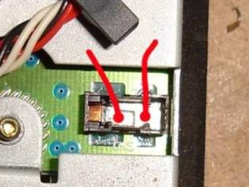

De esta forma, mandaremos nosotros, mediante ese interruptor, cuando queramos abrir la tapa.

Sitio recomendado por ***Briconsola*** para esconder el interruptor.

Tened presente que tampoco son las veces que se va a usar, ya que para cambiar el juego, es más que aconsejable el apagar a consola y encenderla de nuevo.

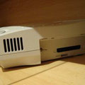

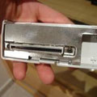

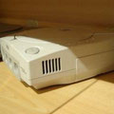

El módem de la ***Dreamcast*** está totalmente obsoleto, por lo que haciéndole un pequeño encaje, podemos esconder el interruptor para que la consola quede “de origen”.

## **Cambiar la pila interna de memoria**

Esto más que una avería es un engorro y, además, es general a todas las ***Dreamcast***. Dicha anomalía nos permite jugar igualmente, no obstante, cada vez que encendemos la consola nos pide la fecha y hora.

Las ***Dreamcast***, llevan una pila de botón soldada en la plaquita de los slots de mando. Dicha pila es de litio, de 3 voltios.

En Internet hay cierta polémica sobre si dicha pila es recargable o no, yo lo único que os puedo decir al respecto es que me he encontrado con los dos formatos, dependiendo de la marca de la misma y de la edad de la consola.

Actualmente, tanto encontrar pilas de botón recargables como con patas para soldar, cuesta bastante, por lo que la solución más fácil es ponerle una de normal.

A continuación os propongo una modificación muy fácil de hacer para poder sacar la pila fuera y no tener que desmontar la consola cada vez que se agote.

La idea es meter, en el hueco del módem, un soporte para pilas ***CR 2032*** (muy común).

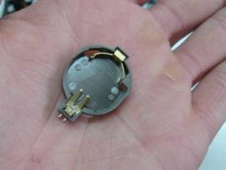

## **Procedimiento**

Lo primero que tenemos que hacer es separar las carcasas de la consola y localizar la pila.

(Está encima de la plaquita de slots de mando, en la parte posterior).

Para soltarla de la placa (que debería hacerse desoldando), se puede hacer a lo bruto, doblándola tal y como se ve en la siguiente fotografía. Tan solo tenemos que repetir el movimiento hasta que ceda (cederá rápidamente).

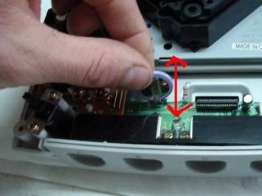

Una vez la tengamos fuera, soldaremos dos cables a los puntos de soldadura donde estaba ubicada.

Como podéis ver en las fotografías siguientes, uno es el positivo y el otro el negativo. Importantísimo respetar la polaridad.

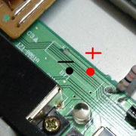

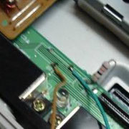

A continuación, desarmaremos el módem.

Dicho módem, como he comentado más arriba, ya es más una anécdota que otra cosa, pues con el cierre de “*Dreamarena*” no sirve para nada. No obstante, no hace falta romperlo, simplemente desmontarlo.

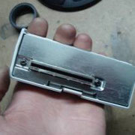

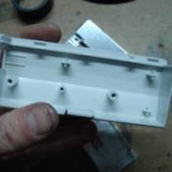

Seguidamente, haremos dos agujeros en la pared de la consola para poder sacar los cables.

Si cogemos medidas con el soporte de pila, la cosa nos quedará mucho más fina. Tened en cuenta que al montar la tapita del módem dicho soporte no tiene que molestar para nada.

Para pegarlo, lo haremos con un poco de cola fuerte vale (NURAL).

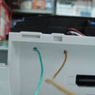

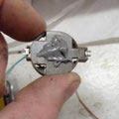

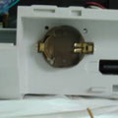

Ahora ya sólo nos faltará volver a montar la consola, colocar la pila en su soporte y meter la tapa del módem otra vez.

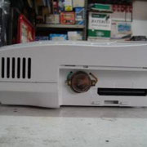

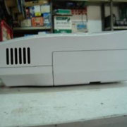

## **Mandos no reconocidos**

En la plaquita de los puertos de mando, hay una resistencia que suele quemarse por cualquier exceso o cruce que se produzcan los mandos.

Esa resistencia solo hace de fusible (marcada como F1), por lo que juntando sus puntos de soldadura lo podremos arreglar.

